Мій дім
План-конспект уроку
1.Привітання, організація до уроку
2.Новини дня( пора року, місяць, число, день, дитина дня)
3.Ранкове коло( візьміть один одного за руки, потисніть їх, привітайтесь,передайте посмішку).Для чого людині дім? Щоб жити і приймати гостей.А хто ходить в гості? Друзі.Давайте пошукаємо друзів, які прийшли б до нас в гості.
-Пісенька» Ми йдемо шукати друга»
Оголошення теми уроку
-Сьогодні ми поговоримо на тему мій дім,дізнаємось, з яких частин він складається, переглянемо презентацію про будинки колись і тепер, дізнаємось, які небезпечні речі є у домі і як себе поводити з незнайомцями, поміркуємо,як називається житло тварин, розглянемо найцікавіші будівлі нашого міста, наповнимо лепбук,виготовимо іграшковий будиночок. Готові?
4.Презентація дітей фото своїх будинків.
Діти розповідають, де живуть, який у них будинок, чи подобається він.
5. Складові будинку - фундамент( фото) ділимо слово на склади, розміщуємо на стіні слів.
6.Робота в парах з геометричним матеріалом( конструюємо будинок)
-Які геометричні фігури у вас є?
-Проаналізуйте роботу вашого напарника і оцініть за допомогою експрес картки.
7. Асоціативний кущ. Робота у зошитах( знайди 10 відмінностей)
-Яким, на вашу думку має бути будинок?
Великим Теплим Просторим Красивим Міцним Безпечним Затишним Щасливим
-Бесіда про охайність вдома
8.Фізкультхвилинка
9.Цеглинки LEGО-будуємо стовпчикову діаграму12.Робота з LEGO
-Будинки бувають різні-одноповерхові, багатоповерхові,квартирні і приватні.
- Зараз ми збудуємо стовпчикову діаграму:
Підніміть цеглинку, у кого:
1 кімната-зелену
2 кімнати-синю
3 кімнати-червону
4 кімнати-оранжеву
5 кімнат-жовту
-То кого найбільше? Найменше?

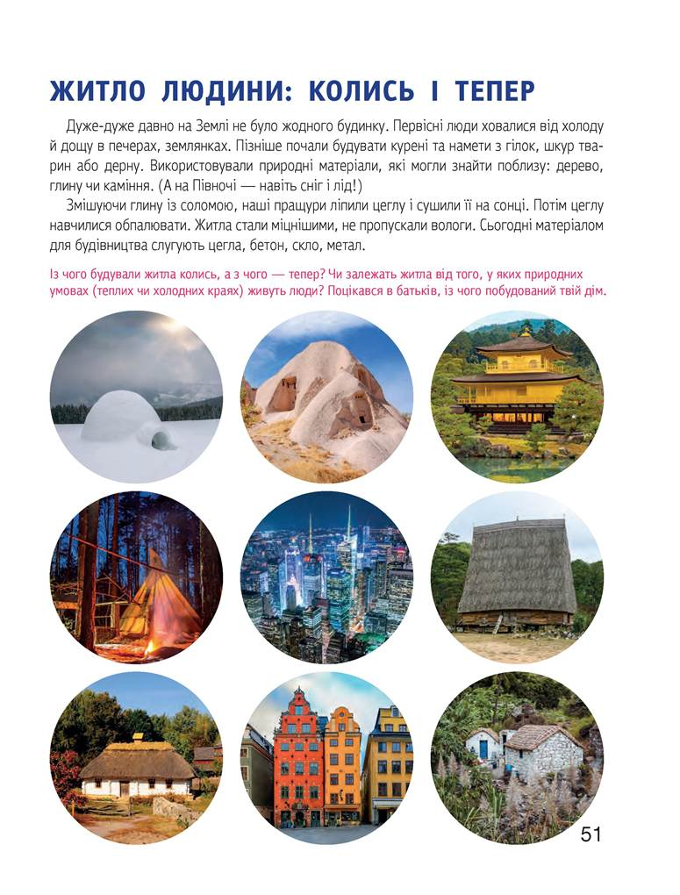

10.Перегляд презентації « Будинки»
11. Бесіда « Люди яких професій будують будинки?
Продовження перегляду презентації
12.Гімнастика для очей
13.Безпека у домі
-Ми говорили про те, що будинок має бути безпечним.
На вашу думку, чи є у вашому домі предмети чи речі, небезпечні для малих діток? ( електроприлади, засоби для миття)
14.Незнайомці в домі. Мультфільм «Корисні підказки» «Сам вдома».
-Чи можна відчиняти двері незнайомцям коли ви самі вдома?
15.Фізкультхвилинка «Вверх-вниз»
16.Карта знань « Житло тварин»
Гніздо нора барліг дупло берег водойм будинок кущ
17.Перегляд відео «Хто де живе?»
18.Робота у зошитах
-Чи можна назвати домом місто чи село, в якому ми живемо?
-Як називається наше місто?
-Чим місто відрізняється від села?
-Чому наше місто так називається?
Демонструю герб нашого міста. Діти друкують у зошитах ПЕРЕМИШЛЯНИ.
19.Конструюємо будинок
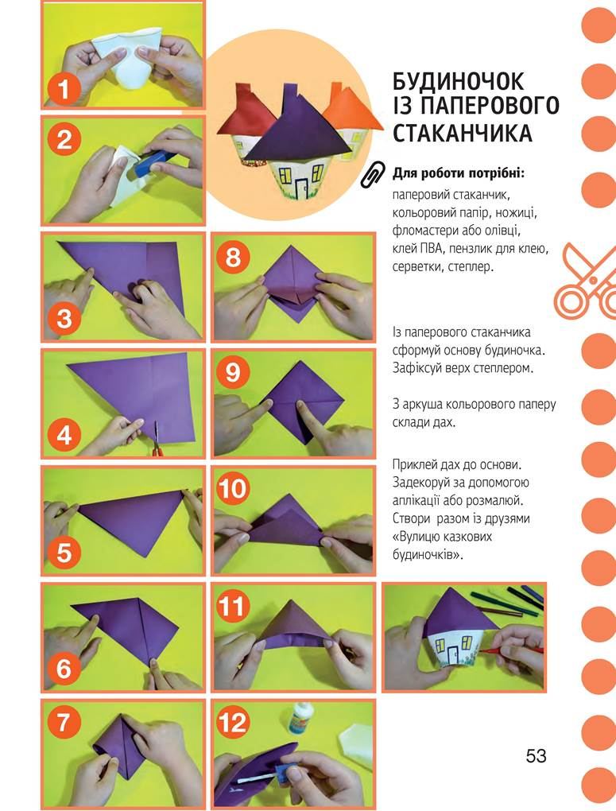

20.Рефлексія
-Чи дізналися ви про будинки щось нове?
-Оцініть свою роботу за допомогою експрес картки

